Comment mesure-t-on le méridien terrestre ?

DOC 1 : Méthode de triangulation
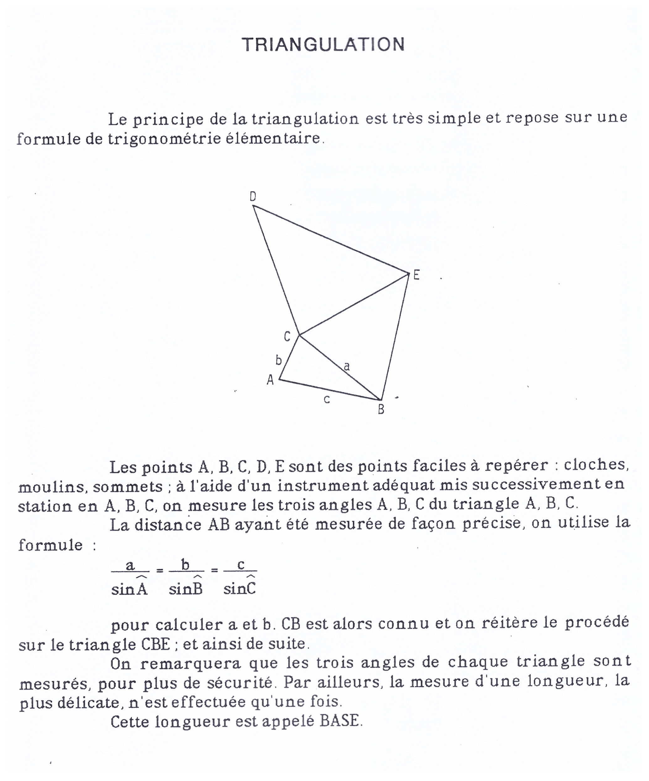
Mesurer aussi bien le ciel que la Terre,
IREM Nantes, Anne BOYE et Xavier LEFORT,

DOC 2 : Planche établie par l’Abbé Picard lors de sa mesure d’un degré de méridien près de Paris (1671)
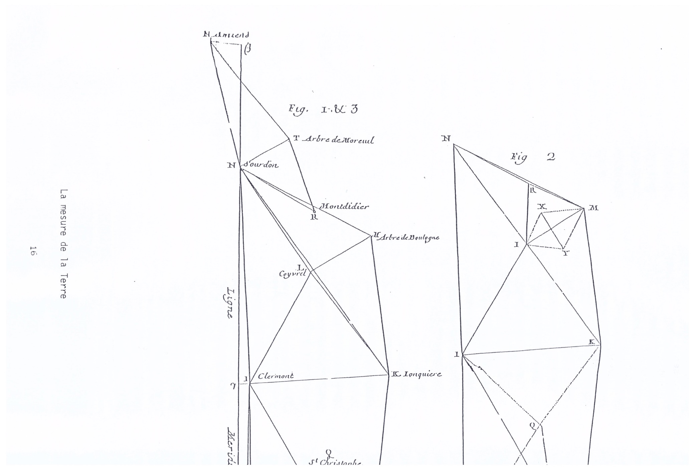
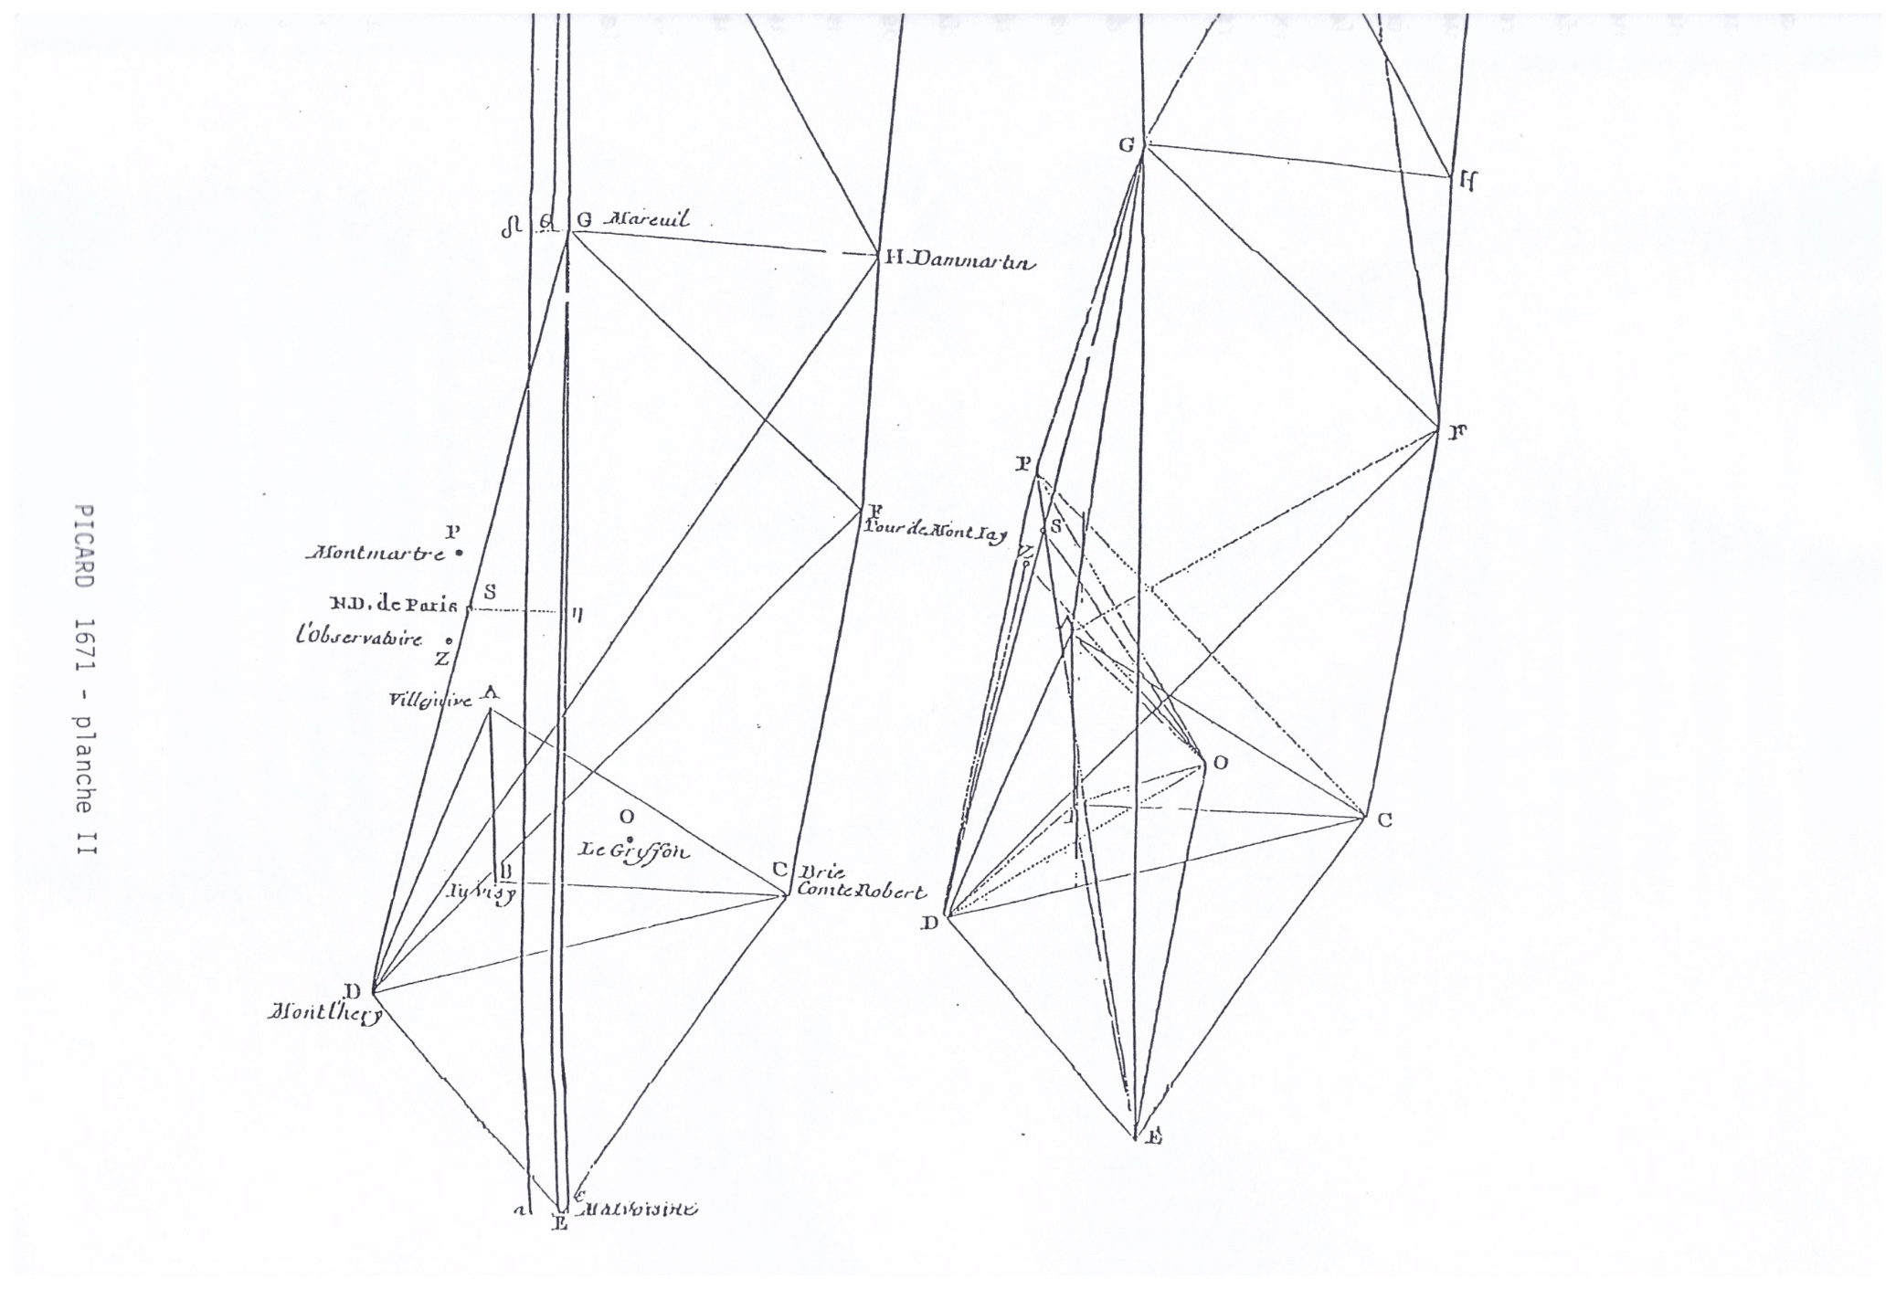
AB = 6000 toises $\hat{BAC}$=56° $\hat{ABC}$ =95° $\hat{BCA}$=30° une toise =1,95m

DOC 3 : Le matériel nécessaire à la visée des signaux,
Signaux = promontoires situés aux sommets des triangles.
Déforestation environnante parfois nécessaire pour permettre la visée d’un signal à l’autre.

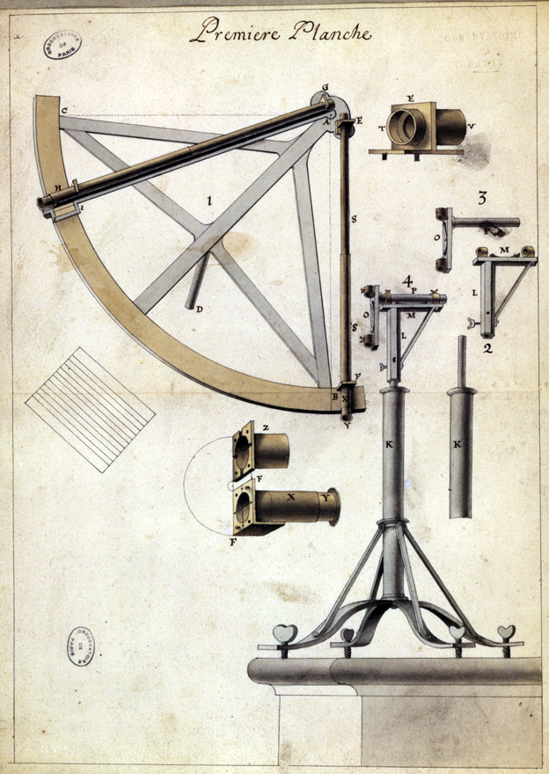
Un quart de cercle

DOC 4 : Résumé de Maupertuis de la technique utilisée par l’Abbé Picard pour obtenir la première mesure d’un degré de méridien sous Louis XIV.
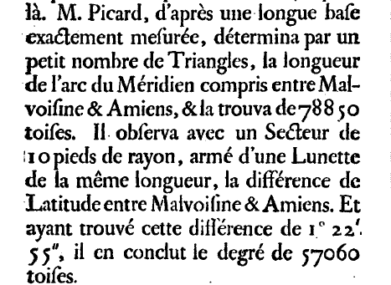
Rappels : une minute d’angle (‘)= soixante secondes d’angle (60 ‘’)- un degré = 60 ‘ d’angle

- Quelle(s) mesure(s) précise(s) initiale(s) est-il indispensable d’effectuer ?
- Lorsqu’on a une série précise de triangles, comment déterminer une longueur ? Montrer un exemple de calcul.
- Quelle longueur faut-il connaître pour ensuite calculer la valeur du méridien terrestre ? (DOC 4)
- Vérifier à l’aide des relevés de l’Abbé Picard que la valeur du méridien terrestre est de l’ordre de 40000km.
- Comment sera ensuite définie l’UNITE de mesure des distances à partir de la mesure valeur du méridien terrestre ?

